CONSULTAR E CADASTRAR PROFAT

Entrar no sistema:
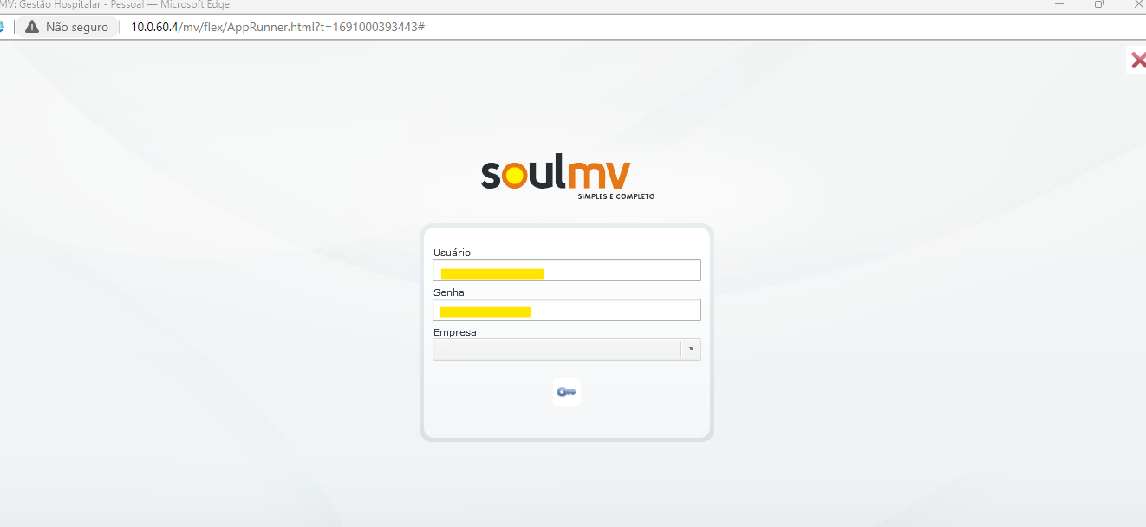

CONSULTAR PROFAT

Seguir o caminho:
MV Faturamento Faturamento de Convênios e Particularidades Tabelas Gerais Procedimentos Lupa Só pode pesquisar depois que aparecer 
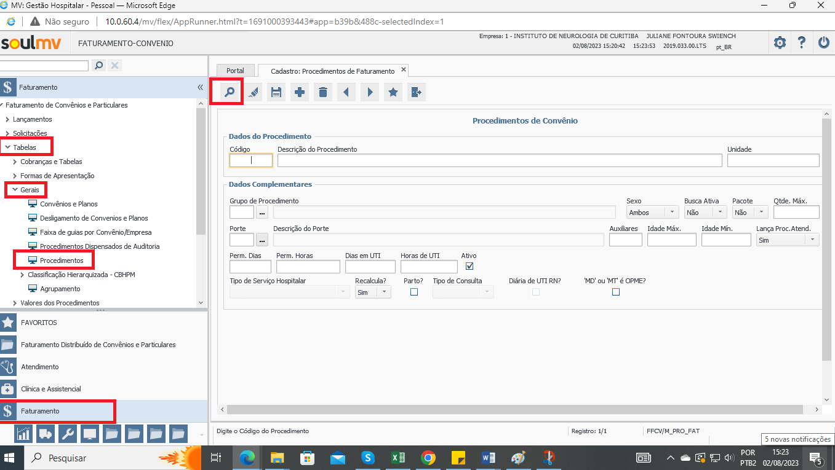

Para localizar o produto Descrição procedimento % nome%nome % Executar
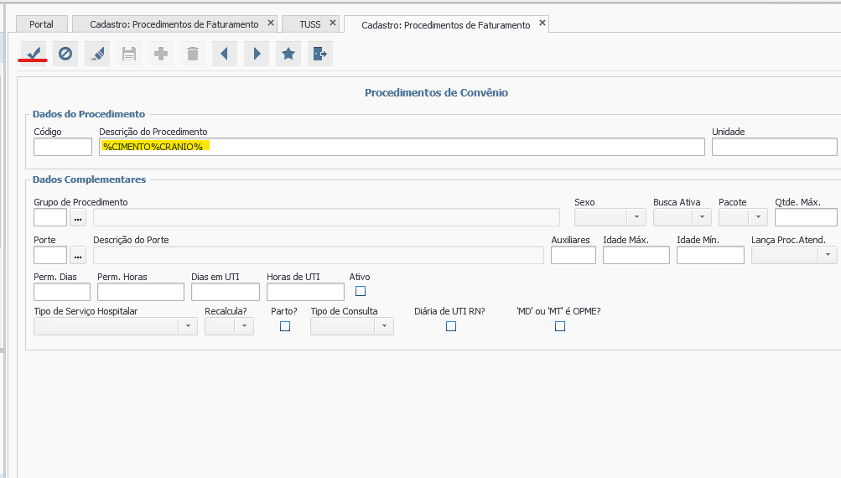

CADASTRAR PROFAT
- Somente criar Profat, quando não tem em sistema.
Seguir o caminho:
MV Faturamento Faturamento de Convênios e Particularidades Tabelas Gerais Procedimentos Lupa Apertar para poder começar a cadastrar


Preencher os campos abaixo para realizar o cadastro, seguir as regras mencionadas:
- Descrição do procedimento (sem %) – Preencher com o nome de acordo com o que foi verificado no site da Anvisa;
- Unidade – Unidade de Medida Seguir regra farmacêutica
- Grupo de Procedimentos – Tem que estar sempre correto Ex: OPME – 9
- Salvar registro
